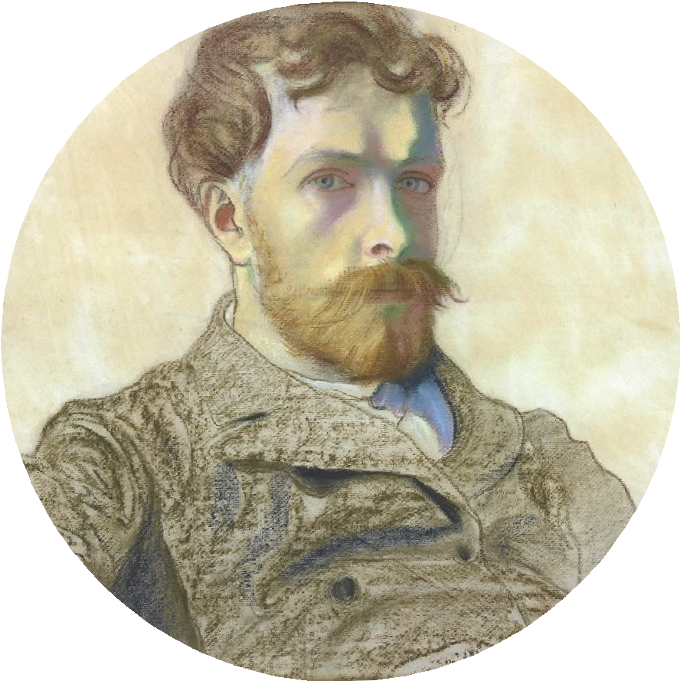
Stanisław

Wyspiański

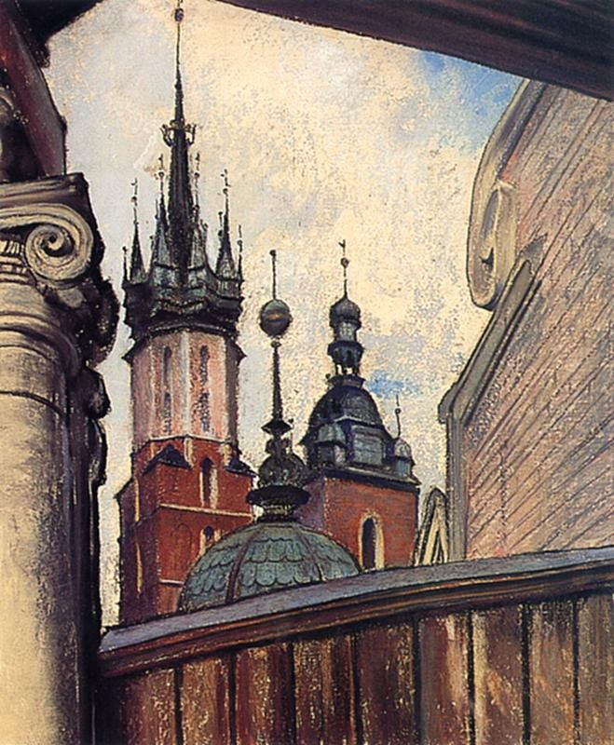
STANISŁAW WYSPAIŃSKI BARDZO KOCHAŁ KRAKÓW.
CZY ROZPOZNAJESZ BUDYNKI, KTÓRE NAMALOWAŁ ARTYSTA?

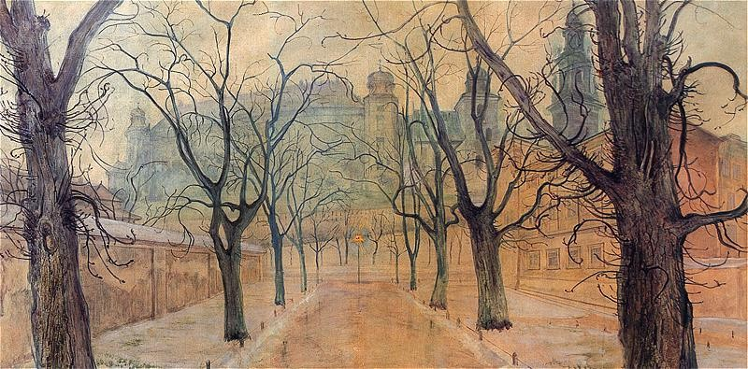

KULTURA DOSTĘPNA ONLINE. DOFINANSOWANO ZE ŚRODKÓW MINISTRA KULTURY I DZIEDZICTWA NARODOWEGO.
1

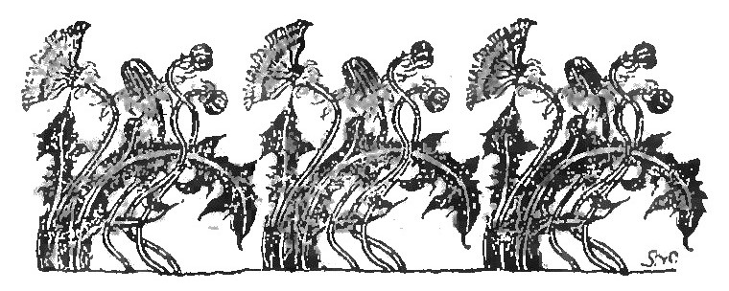

STANISŁAW WYSPIAŃSKI CZĘSTO W SWOICH PRACACH WYKORZYSTYWAŁ
ORNAMENT.
JEST TO WZRÓR ZDOBIĄCY DZIEŁA PLASTYCZNE I ARCHITEKTURĘ. ORNAMENTY STWORZONE PRZEZ WYSPIAŃSKIEGO MOŻNA ROZPOZNAĆ PO ICH GIĘTKIEJ, WIJĄCEJ SIĘ LINII.
CZYM JEST ORNAMENT?

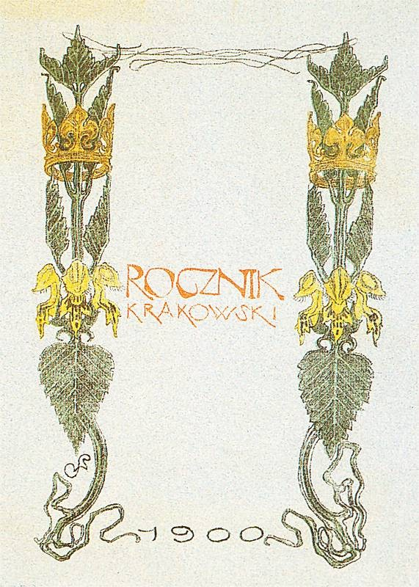
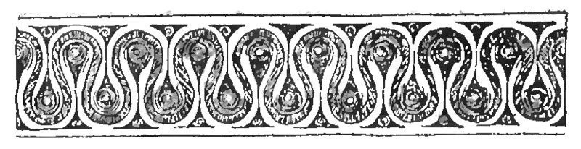
ZAPROJEKTUJ SWÓJ ORNAMET, TAK ABY SPODOBAŁ SIĘ STANISŁAWOWI WYSPIAŃSKIEMU!

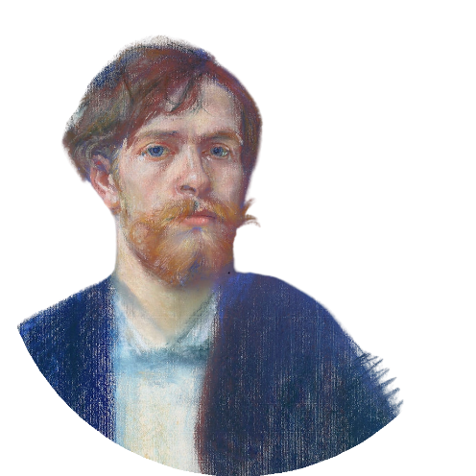
powodzenia!

KULTURA DOSTĘPNA ONLINE. DOFINANSOWANO ZE ŚRODKÓW MINISTRA KULTURY I DZIEDZICTWA NARODOWEGO.
2

